**Заявка на муниципальный этап XI Всероссийского конкурса «Воспитатели России»**

**Номинация «Молодые профессионалы»**

**Общая информация**

1.Участник конкурса: Альмурзаева Карина Казбековна

2.Должность: Воспитатель.

3.Дата рождения: 02.10.2001г.

4.Номер контактных телефонов, адрес электронной почты: 8938-019-56-19, almurzaevakarina@icloud.com.

5.Образование:

Федеральное государственное бюджетное образовательное учреждение высшего образования «Московский педагогический государственный университет» г. Москва

6.Профессиональнвя карьера (общий стаж работы, даты, места работы, должности):

Общий стаж работы: 1 год, 10 мес.

7. наличие наград, званий:

-грамота за высокий профессионализм, творческую активность и значительные успехи в воспитании детей дошкольного возраста и в связи с празднованием Международного женского дня- 8 Марта!;

8. полный адрес организации:

МБДОУ «Детский сад № 2 «Улыбка» с.п. Знаменское».

9. Субъект РФ:

Чеченская Республика.

10. Индекс: 366831.

11. Населенный пункт: с.п. Знаменское.

12.Улица: Свободы.

13.Дом: 1.

14.Руководитель образовательной организации (ФИО, контактный телефон):

Дукаева Заира Мусайповна, 8960-441-59-59.

15.Награды и иные достижения организации:

Награды моих воспитанников:

-грамота за 1 место в районном конкурсе «Юные таланты» в номинации «Юный танцор»- 2023г;

-грамота за 2 место в районном конкурсе «Юные таланты» в номинации «Юный художник»-2023г.

Дата: 13.06.2024г.

**Рекомендации**

**руководителя образовательной организации**

1. Ф.И.О рекомендующего: Дукаева Заира Мусайповна.

2. Место работы, должность: МБДОУ «Детский сад № 2 «Улыбка» с.п. Знаменское», Заведующий.

3. Контактная информация: [sad2ulybka@mail.ru](mailto:sad2ulybka@mail.ru), 8960-441-59-59, Надтеречный район, с. Знаменское, ул. Дзержинского 9.

**1.Какие профессиональные качества воспитателя Вы бы хотели отметить?**

В период своей работы в дошкольном учреждении Карина Казбековна зарекомендовала себя как методически грамотный, профессионально творческий педагог, добросовестно и ответственно относящийся к своей работе

**2. Какие личные качества воспитателя Вы бы хотели отметить?**

Карина Казбековна обладает такими личностными качествами как: целеустремленность, добросовестность, трудолюбие, ответственность.

**3. Какие особенности методики обучения и воспитания Вы бы хотели особо отметить?**

Карина Казбековна широко использует в работе с детьми инновационные и развивающие технологии, успешно интегрирует разные образовательные области в воспитательно-образовательный процесс.

**4. Почему, на Ваш взгляд, кандидат достоин победы в Конкурсе?**

Карина Казбековна обладает большим педагогическим потенциалом, у неё огромное стремление участвовать в конкурсных мероприятиях.

**5.Каким Вы видите будущее кандидата в качестве воспитателя?**

Карину Казбековну можно назвать воспитателем с большой буквой. В работе она будет продолжать использовать самые современные технологии обучения и воспитания, создавать сказочный мир на реальных событиях для наших детей.

Дата: 13.06.2024г.

**Рекомендации**

**родителей детей, посещающих образовательную организацию**

1. Ф.И.О рекомендующего: Даргуева Хадижат Висхановна.

2. Место работы, должность: МБОУ Гимназия № 10.

3. Контактная информация: [Hadidja.dargueva@mail.ru](mailto:Hadidja.dargueva@mail.ru). 8962-657-30-66, Надтеречный район, с. Знаменское, ул. Мамакаева 10.

## 

**1.Какие профессиональные качества воспитателя Вы бы хотели отметить?**

Осознанное отношение к своей работе, бескорыстие, гуманность, работоспособность, справедливость.

**2. Какие личные качества воспитателя Вы бы хотели отметить?**

Терпимость и способность понимать детей и их индивидуальные особенности.

**3. Какие особенности методики обучения и воспитания Вы бы хотели особо отметить?**

Хочется отметить большой объём и разнообразие творческих мероприятий в нашей группе. Дети узнают много нового и интересного, развивается творческий потенциал, учатся вести себя среди других людей, любить и беречь природу, правилам дорожного движения и все это происходит в интересной игровой форме. Карина Казбековна организует разнообразную деятельность с предметами, игрушками, природными объектами, в процессе которой дети активно действуют с ними, обследуют их свойства, сравнивают, обогащая свои представления.

**4. Почему, на Ваш взгляд, кандидат достоин победы в конкурсе?**

Мы знаем, что Карина Казбековна достойный и опытный воспитатель, которому мы доверяем своих детей. Самая большая награда для родителей, когда ребенок идет с улыбкой в детский сад, интересуется, скучает по своему воспитателю. А Наталья Николаевна прекрасный педагог, который искренне верит в наших детей, а мы верим в нее.

**5.Каким Вы видите будущее кандидата в качестве воспитателя?**

Мы знаем и видим  в роли педагога, ведь так прекрасно видеть доброго, воспитанного человека рядом с детьми, который дарит любовь, теплоту и чувство прекрасного от окружающего мира.

Дата: 13.06.2024г.

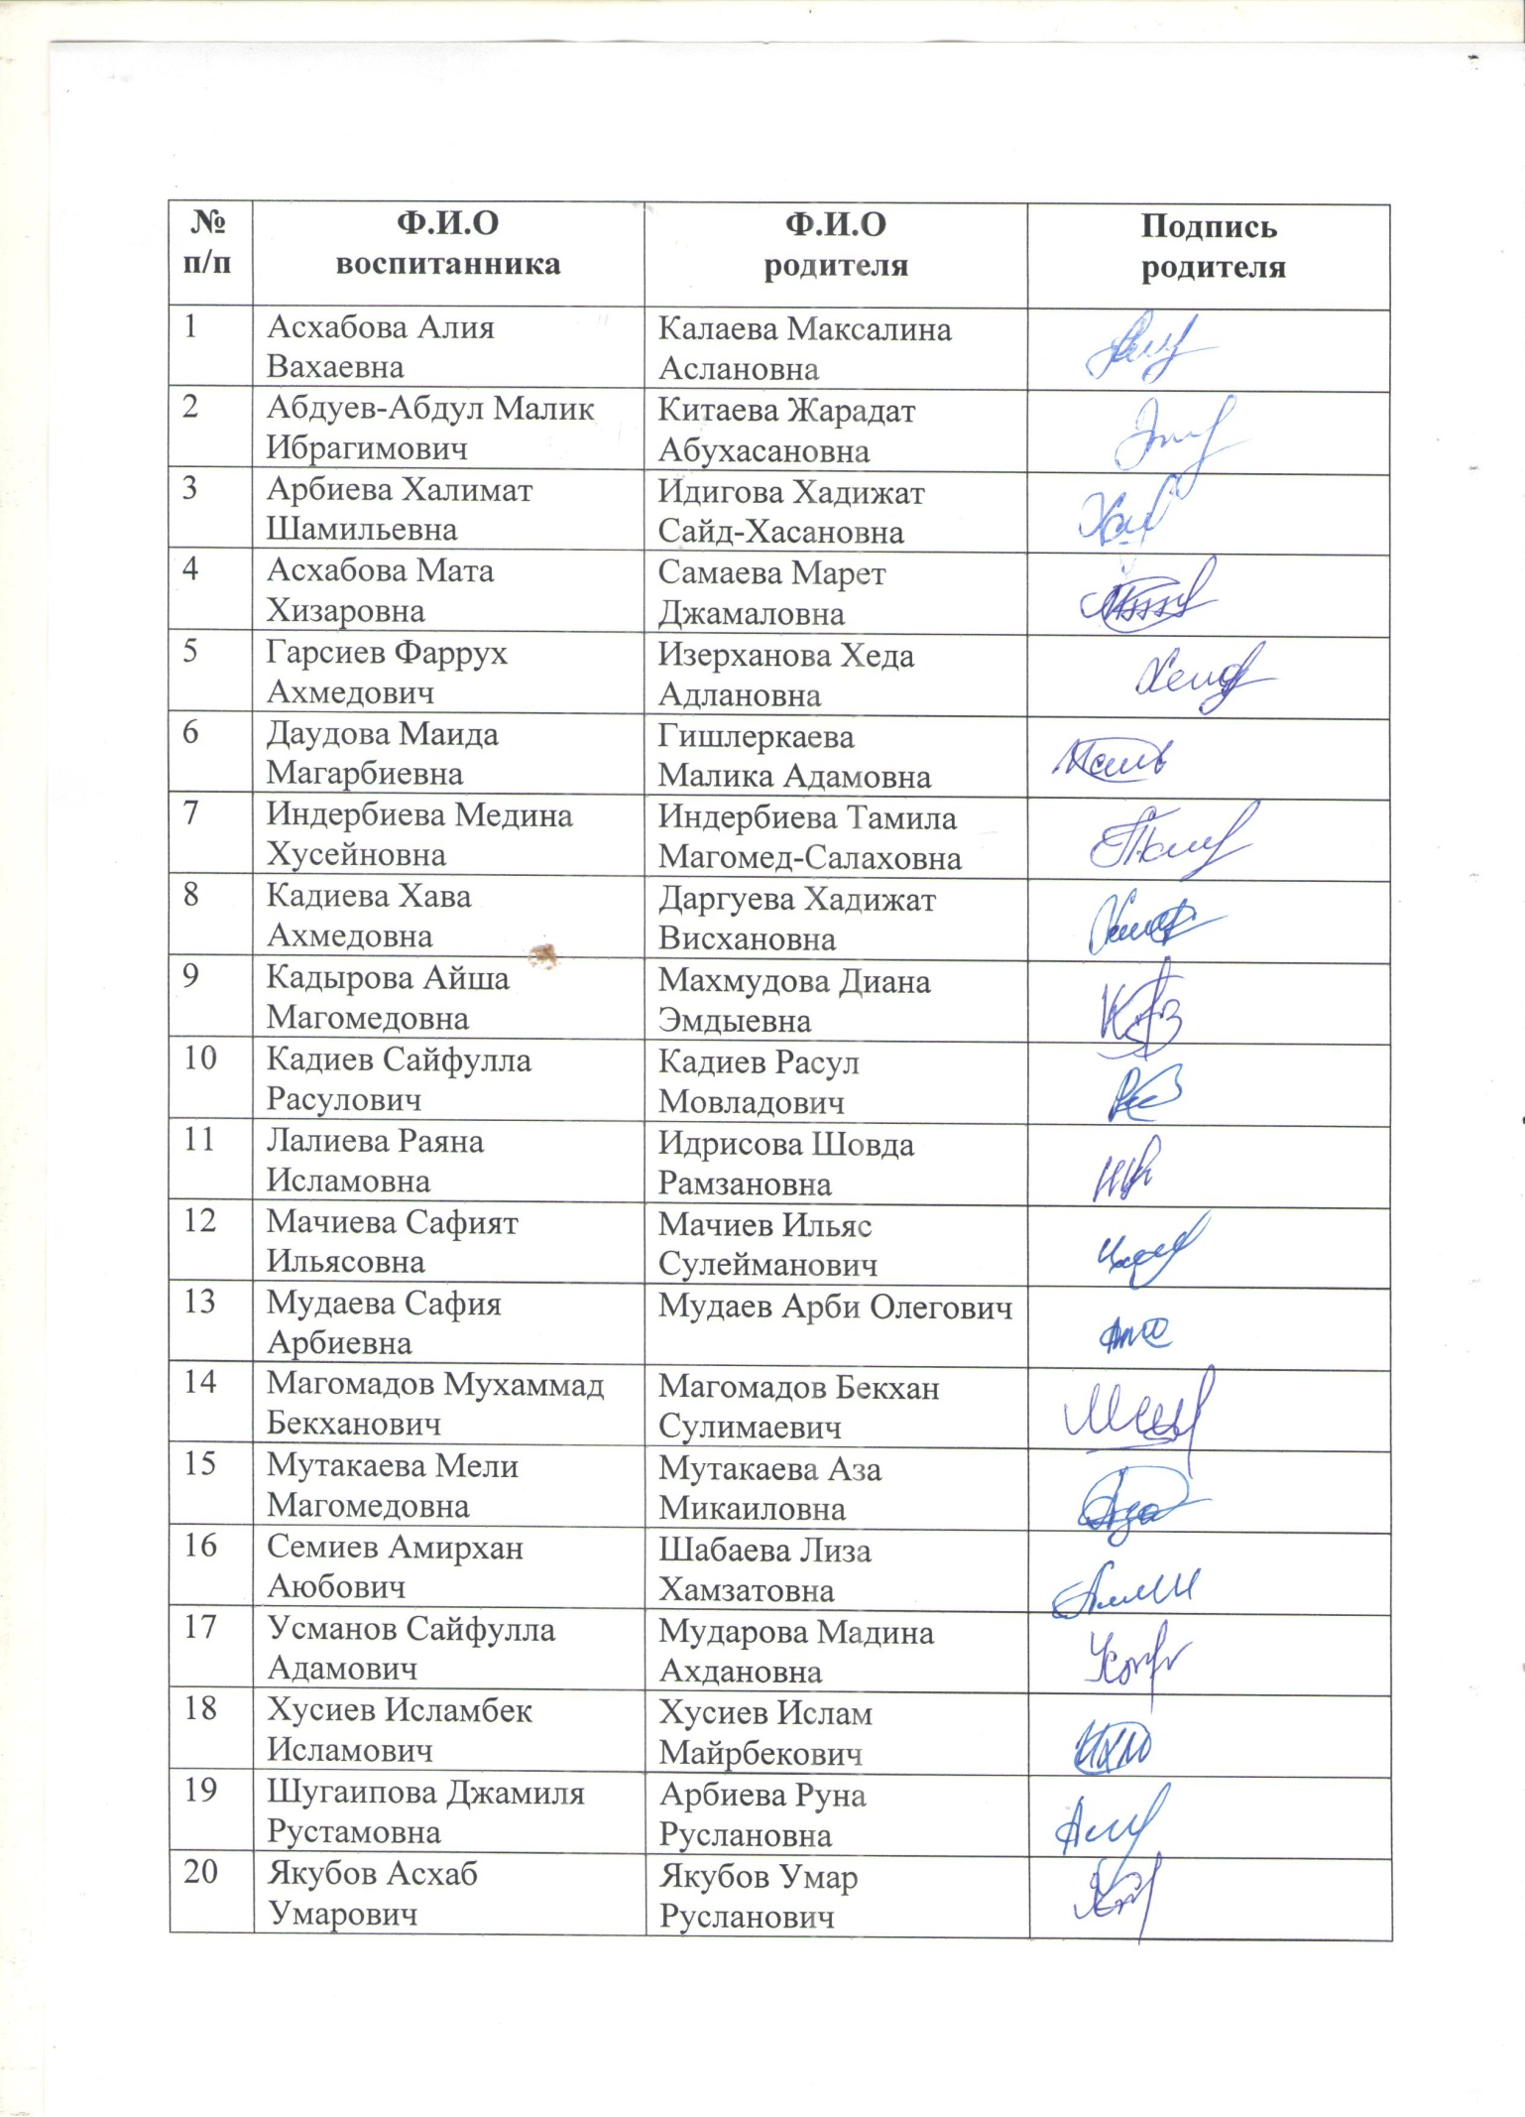

**ОПИСАНИЕ**

Презентация практики* (методики, технологии): определение своего вклада или опыта

реализации. Ваши достижения (за последние 3-5 лет), их подтверждение (продукты,

результаты, эффекты)

Структура презентации практики* (для любой номинации (на 1 страницу)

|  |  |  |  |
| --- | --- | --- | --- |
|  | Направления  (содержание) (в  соответствии с  задачами) | Технологии (в  соответствии с  содержанием) | Результат (в  соответствии с  задачами) |
| цель | Создание в ДОУ условий, оптимально обеспечивающих процесс обучения дошкольников правилам дорожного движения и формирование у них необходимых умений и навыков, выработка положительных, устойчивых привычек безопасного поведения на улицах. | здоровьесберегающие (подвижные и спортивные игры, физминутки, игры-соревнования, эстафеты и др.);  - информационно-коммуникационные технологии (компьютерные и мультимедийные средства обучения. | Формирование представлений об опасных для человека и окружающего мира ситуациях и способах поведения в них,  приобщение к правилам безопасного для человека поведения, формирование осторожного и осмотрительного отношения к потенциально опасным для человека ситуациям. |
| Задача1 | Освоение детьми практических навыков поведения в различных ситуациях дорожного движения через систему обучающих занятий, игр, развлечений; | Игровые технологии  с элементами физических упражнений и подвижные игры, ролевые и ситуативные игры, театрализованные и игры драматизации  с использованием макетов,  интеллектуально-познавательные; интерактивные игры и другие. | Овладение умениями принимать правильные решения в дорожных ситуациях.  Формирование у детей самостоятельности и ответственности в действиях на дороге.   Привитие устойчивых навыков безопасного поведения в любой дорожной ситуации. |
| Задача... | Разработка комплекса мероприятий по формированию у детей  навыков безопасного поведения на дороге | Технология игрового обучения.  метод наблюдения и беседы, ролевое проигрывание ситуаций, разучивание  стихотворений о ПДД | В результате осознанного использования знаний, умений, навыков у детей возникает ощущение социальной безопасности и эмоционального комфорта, формируются ценности здорового образа жизни. |